本节讲解SDK自带的RGA组件的功能，学习如何使用RGA组件，API的用法，demo测试方法。

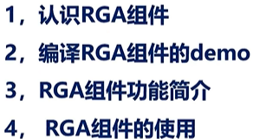

rga大概支持的格式：

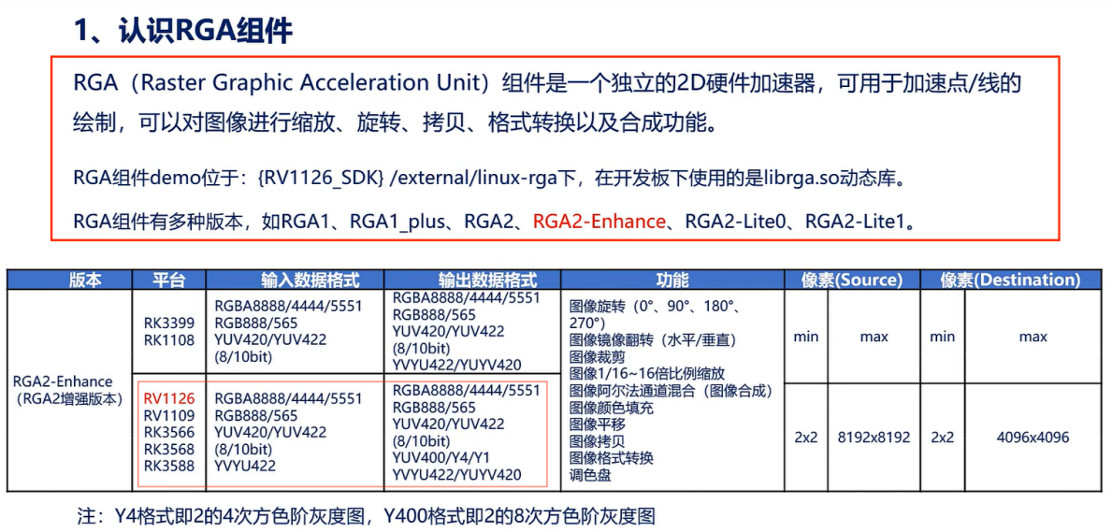

RV1126的SDK是有RGA组件的。

RGA也称为：光栅图形加速单元。RGA就是一个独立的2D硬件加速器。

RGA目录：

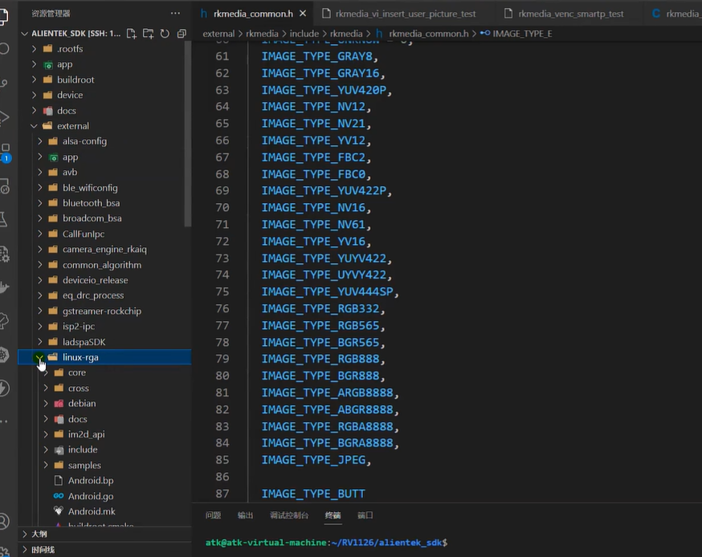

如果编译过SDK，则buildroot/output/build/linux-rga-master 目录下就是RGA组件。

在开发板中已经有RGA的库了：

执行命令： find / -name librga.so

搜索到的目录就是rga组件的位置。

执行命令：strings /usr/lib/librga.so | grep rga_api | grep version查看rga组件的版本。

rga具体支持的格式：

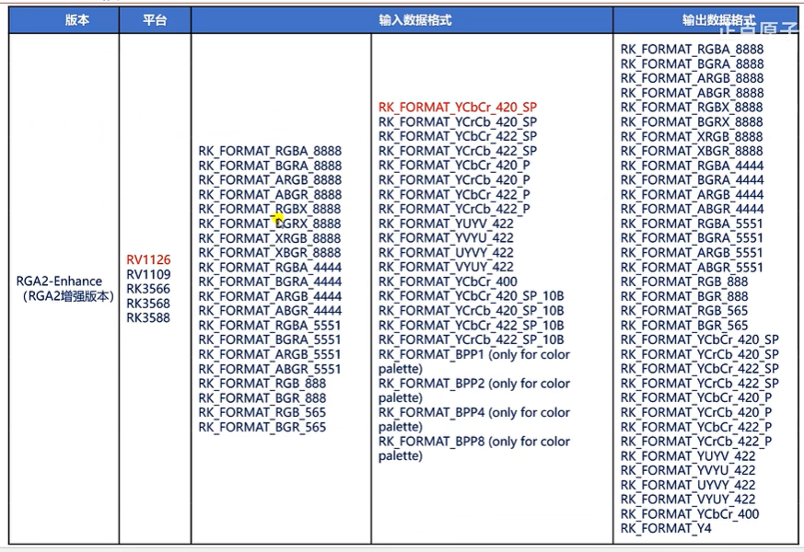

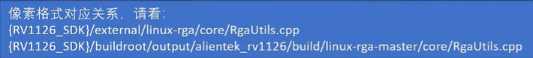

前面说过：NV12格式其实就是属于YUV420_SP（YCbCr_420_SP）类型。在rga组件下，NV12格式就对应如下格式：

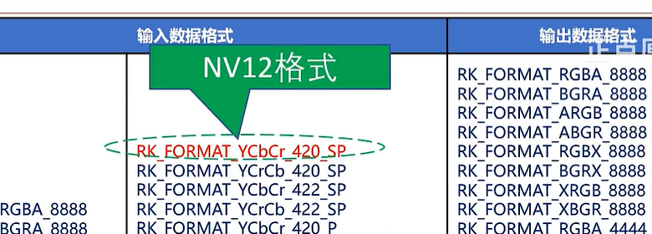

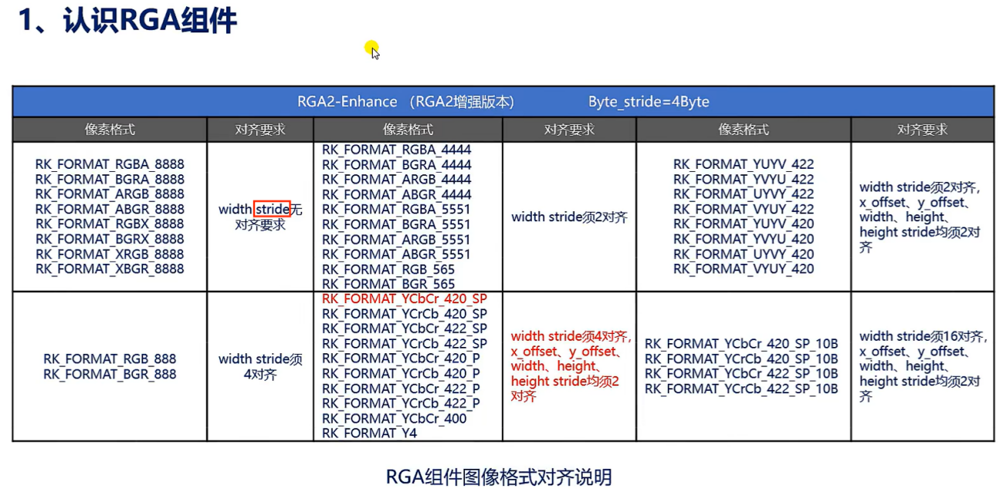

每种格式的图像，在rga组件中，对齐要求是不一样的，如上表所示。其中stride就是跨距。

x_offset 就是 x偏移量。

1. 编译demo:

demo位于：buildroot/output/xxx/build/linux-rga-master/samples/im2d_api_demo

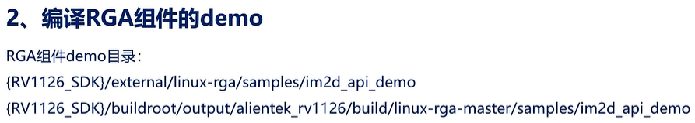

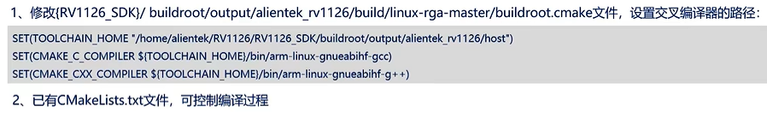

修改交叉编译器的如下两行：

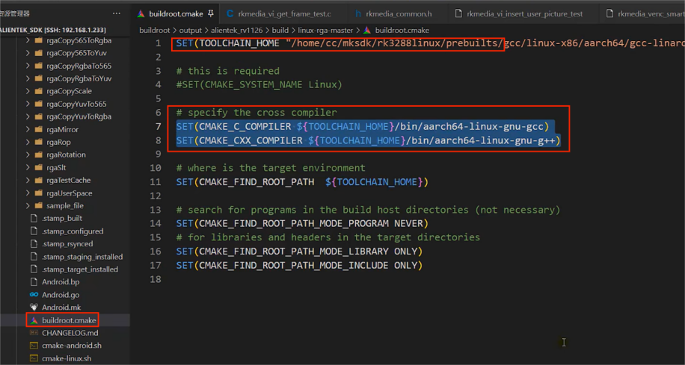

下面那两行就是指定开发板上的交叉编译器的路径。可以选SDK自带的交叉编译器路径，如PPT所给路径。

